A szövegszerkesztés lépései2
WINDOWS-7
OLDALBEÁLLÍTÁS
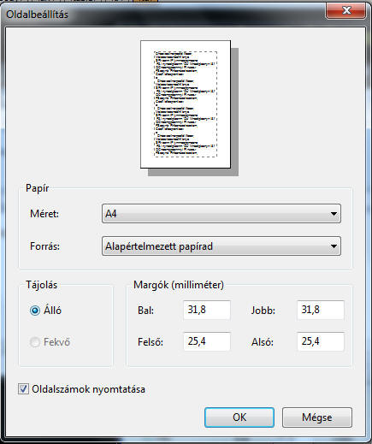
A szövegszerkesztés első lépése. Az Adminisztrációs menüben érhető el. Az Oldalbeállításban a dokumentum alapvető beállításait végezhetjük el:
Az ablak felső részén a beállításoknak megfelelően látszik a papírlap. Alatta a Papír mezőben megadhatjuk a papír méretét. Az alapértelmezett az A4-es méret, amelynek magassága 29,7 cm, szélessége 21 cm.
A papíradagoló a telepített nyomtatóra vonatkozik.
A lap tájolása lehet álló vagy fekvő.
A Margókat mm-ben adjuk meg. A margó a lapnak az a szélső része, ahová nem kerül szöveg.

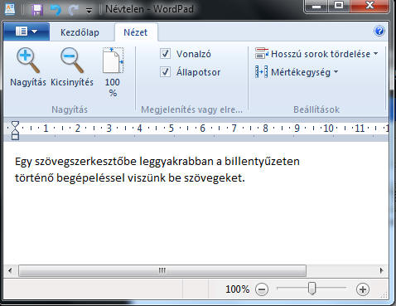
A SZÖVEG BEÍRÁSA
Egy szövegszerkesztőbe leggyakrabban begépeljük a szövegeket. A begépelt szöveg az ablak szövegterületén jelenik meg. A függőlegesen villogó kurzor jelzi, hol tartunk a gépelésnél.
A szöveg sorai olyan hosszúak lesznek, amekkora a felső vonalzó beosztásában fehéren látszik. A sorok végét sortörésnek nevezik.
A sortörést a Nézet menü Beállítások pontjában szabályozhatjuk:
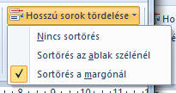

Ha nincs sortörés, a sorok addig folytatódnak, míg a képernyő szélét el nem érik. (A szöveg ennek ellenére nyomtatáskor a margókhoz fog igazodni.)
A sortörést az ablak széléhez is állíthatjuk. Ekkor olyan hosszú sorokat kapunk, amilyen széles az ablak.
Legcélszerűbb a margónál történő sortörést választani, mert ekkor a képernyőn látotthoz hasonló lesz a nyomtatásban megjelenő szöveg.
Ebben a menüben állíthatjuk be az eszköztárak megjelenítését is.
Gépeléskor a sorok végénél tehát nem ütünk ENTERT. Ezzel ugyanis nemcsak új sort kezdünk, hanem új bekezdést is. A bekezdésekre pedig más formázási beállítások érvényesek, mint az egyes sorokra, szavakra.
Új sort úgy kezdünk a bekezdésen belül, hogy lenyomva tartjuk a SHIFT billentyűt és közben ENTER-t ütünk.

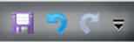
HIBÁK JAVÍTÁSA
Gépelés közben hibákat ejthetünk. Szerencsére a szövegszerkesztőkben nagyon könnyű a hibát kijavítani.
- TÖRLÉS
A kurzortól balra levő (kurzor előtti) karakter törlése a BACKSPACE billentyűvel lehetséges.
A kurzortól jobbra levő (kurzor utáni) karakter törlése a DELETE billentyűvel történik.
Ha később vesszük észre a hibát, akkor a hibás karakter elé vagy mögé kattintunk egérrel
és az előbbi két módszer valamelyikét alkalmazzuk.
Teljes szó vagy hosszabb szövegrész törléséhez a törlendő részt ki kell jelölni.
- KIJELÖLÉS
A kijelölés a lenyomott bal egérgomb mellett, húzással lehetséges, A kijelölt szövegrész
kék mezőben inverz (fordított) színekkel jelenik meg.
A kijelölt rész egyetlen billentyű leütésekor is kitörlődik és a leütött karakter jelenik meg helyette. Ha ez tévedésből történt meg, nem kell újra gépelni a szöveget, hanem a Visszavonás gombra kattintva egyszerűen érvénytelenítjük az elrontott műveletet.
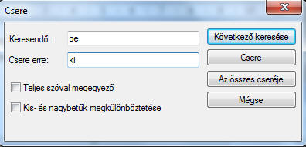
SZÖVEG MÓDOSÍTÁSA
A szöveg módosítása nagyon egyszerű: a kicserélni kívánt szavakat megkeressük, kijelöljük és egyszerűen átírjuk.
Ebben a műveletben segít nekünk, a Szerkesztés menü Csere pontja, amellyel megkereshetünk a teljes szövegben egy adott szót és a megadott másikra cserélhetjük (akár az összeset is.)

MENTÉS
Az elkészült munka adattárolóra rögzítése.
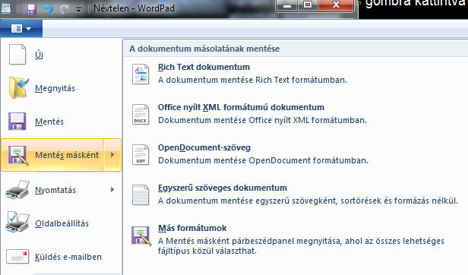
A mentéshez kattintsunk a WordPad címsorának bal oldalán levő Mentés-ikonra. Ha ez a munkánk első mentése, a Mentés Másként ablak jelenik meg, melyben megadhatjuk a mentés helyét és a dokumentum címét, valamint fájltípusát (alapértelmezett a Rich Text formátum = rtf). A beállítások után nyomjuk meg a Mentés gombot.
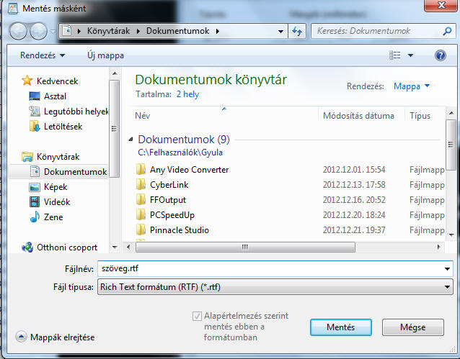
Ha a dokumentumunk már volt mentve és csak módosításhoz nyitottuk meg, nem jelenik meg a Mentés ablak, hanem a régi dokumentum egyszerűen felülíródik a módosított beállításokkal.

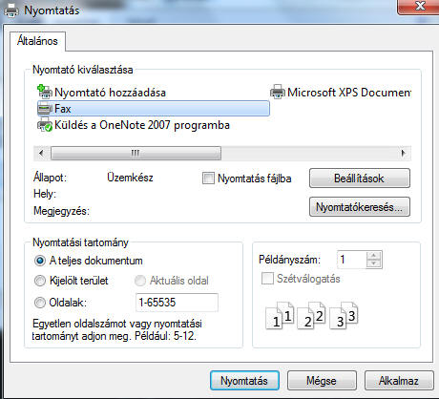
NYOMTATÁS
Ha dokumentumunk már nem tartalmaz hibákat, végleges, nyomtatással papíron is megjeleníthetjük. Ehhez válasszuk az Adminisztrációs menü Nyomtatás pontját, majd a megfelelő beállítások után (nyomtató kijelölése, beállítása, példányszám megadása) nyomjuk meg a Nyomtatás gombot!

WINDOWS-XP
OLDALBEÁLLÍTÁS
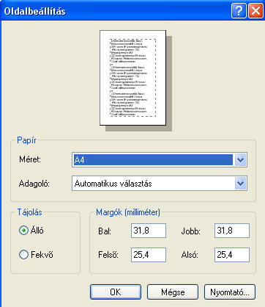
A szövegszerkesztés első lépése. A Fájl menüben érhető el. Az Oldalbeállításban a dokumentum alapvető beállításait végezhetjük el:
Az ablak felső részén a beállításoknak megfelelően látszik a papírlap.
Alatta a Papír mezőben megadhatjuk a papír méretét. Az alapértelmezett az A4-es méret, amelynek magassága 29,7 cm, szélessége 21 cm. A papíradagoló a telepített nyomhatóra vonatkozik.
A lap tájolása lehet álló vagy fekvő.
A Margókat mm-ben adjuk meg. A margó a lapnak az a szélső része, ahová nem kerül szöveg.

A SZÖVEG BEÍRÁSA
Egy szövegszerkesztőbe leggyakrabban begépeljük a szövegeket. A begépelt szöveg az ablak szövegterületén jelenik meg. A függőlegesen villogó kurzor jelzi, hol tartunk a gépelésnél.
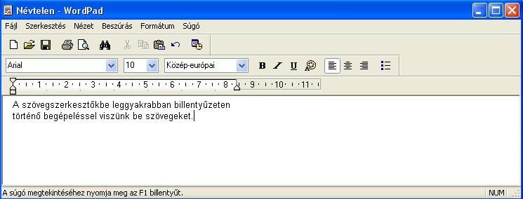
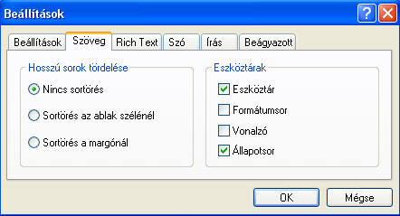
A szöveg sorai olyan hosszúak lesznek, amekkora a felső vonalzó beosztásában fehéren látszik. A sorok végét sortörésnek nevezik. A sortörést a Nézet menü Beállítások pontjában szabályozhatjuk:
Ha nincs sortörés, a sorok addig folytatódnak, míg a képernyő szélét el nem érik. (A szöveg ennek ellenére nyomtatáskor a margókhoz fog igazodni.)
A sortörést az ablak széléhez is állíthatjuk. Ekkor olyan hosszú sorokat kapunk, amilyen széles az ablak.
Legcélszerűbb a margónál történő sortörést választani, mert ekkor a képernyőn látotthoz hasonló lesz a nyomtatásban megjelenő szöveg.
Ebben a menüben állíthatjuk be az eszköztárak megjelenítését is.
Gépeléskor a sorok végénél tehát nem ütünk ENTERT. Ezzel ugyanis nemcsak új sort kezdünk, hanem új bekezdést is. A bekezdésekre pedig más formázási beállítások érvényesek, mint az egyes sorokra, szavakra.
Új sort úgy kezdünk a bekezdésen belül, hogy lenyomva tartjuk a SHIFT billentyűt és közben ENTER-t ütünk.
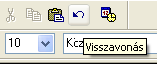
HIBÁK JAVÍTÁSA
Gépelés közben hibákat ejthetünk. Szerencsére a szövegszerkesztőkben nagyon könnyű a hibát kijavítani.
- TÖRLÉS
A kurzortól balra levő (kurzor előtti) karakter törlése a BACKSPACE billentyűvel lehetséges.
A kurzortól jobbra levő (kurzor utáni) karakter törlése a DELETE billentyűvel történik.
Ha később vesszük észre a hibát, akkor a hibás karakter elé vagy mögé kattintunk egérrel
és az előbbi két módszer valamelyikét alkalmazzuk.
Teljes szó vagy hosszabb szövegrész törléséhez a törlendő részt ki kell jelölni.
- KIJELÖLÉS
A kijelölés a lenyomott bal egérgomb mellett, húzással lehetséges, A kijelölt szövegrész
inverz (fordított) színekkel jelenik meg.
A kijelölt rész egyetlen billentyű leütésekor is kitörlődik és a leütött karakter jelenik meg helyette. Ha ez tévedésből történt meg, nem kell újra gépelni a szöveget, hanem a Visszavonás gombra kattintva egyszerűen érvénytelenítjük az elrontott műveletet.
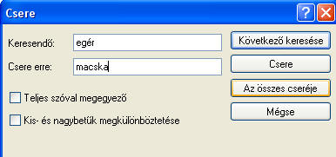
SZÖVEG MÓDOSÍTÁSA
A szöveg módosítása nagyon egyszerű: a kicserélni kívánt szavakat megkeressük, kijelöljük és egyszerűen átírjuk.
Ebben a műveletben segít nekünk, a Szerkesztés menü Csere pontja, amellyel megkereshetünk a teljes szövegben egy adott szót és a megadott másikra cserélhetjük. (akár az összeset is.)

GYAKORLÓ FELADATOK:
1. Gépeld be a szövegszerkesztőbe az alábbi dalszöveget!
Hull a szilva a fáról,
Most jövök a tanyáról,
Ej, haj rica rica, kukorica derce.
Kiskalapom fekete,
Páva tolla van benne,
Ej, haj rica rica, kukorica derce.
Ellenőrízd, majd javítsd ki a helyesírási hibákat!
A Szerkesztés menü Csere pontja segítségével az össze előforduló -rica- szót javíttasd át -búza- szóra!
2. Gépeld be a tanár által tollbamondott szöveget!
Juli néni, Kati néni
Letye-petye lepetye.
Üldögélnek a sarokba,
Jár a nyelvük, mint a rokka,
Letye-petye lepetye.
Bárki inge, rokolyája
Letye-petye lepetye,
Lyukat vágnak közepébe,
Kitűzik a ház elébe,
Letye-petye lepetye.
Ellenőrízd, majd javítsd ki a hibákat!
Cseréld ki a szövegben előforduló összes -e- betűt -a- betűre!

